**Chuyển đổi từ biểu diễn ma trận kề của đơn đồ thị vô hướng sang danh sách cạnh.**

Ví dụ:

* Đọc file:

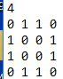

* Xuất file:

